Отчет о проведении осенней выставки в старшей группе
"Волшебство из листьев".
Поздняя осень. Грачи улетели,
Лес обнажился, поля опустели,
Только не сжата полоска одна…
Грустную думу наводит она.
Н.Некрасов
Осень – самая яркая, красивая пора, которая богата своими дарами, замечательным материалом для творчества и фантазии. Какие замечательные и интересные поделки можно смастерить из простых природных материалов.
В старшей группе «Винни - Пух и все, все...» состоялась традиционная выставка осенних поделок «Волшебство из листьев». На ней были представлены творческие работы, созданные руками детей и родителей. Они придумали интересные композиции и поделки по различным сюжетам, подобрали название и представили их на выставке. Великолепные работы порадовали всех воспитанников и их родителей, сотрудников детского сада.
Все работы оригинальны, интересны и своеобразны. Родители группы «Винни-Пух и все, все...» самые творческие, отзывчивые, с хорошей выдумкой и фантазией, с необычным взглядом на обычные вещи!
Благодарим всех участников выставки за полученное эстетическое удовольствие от созерцания настоящих произведений искусства из природного материала.

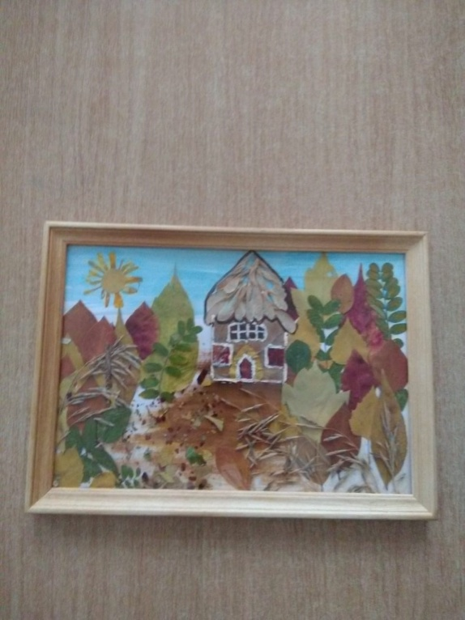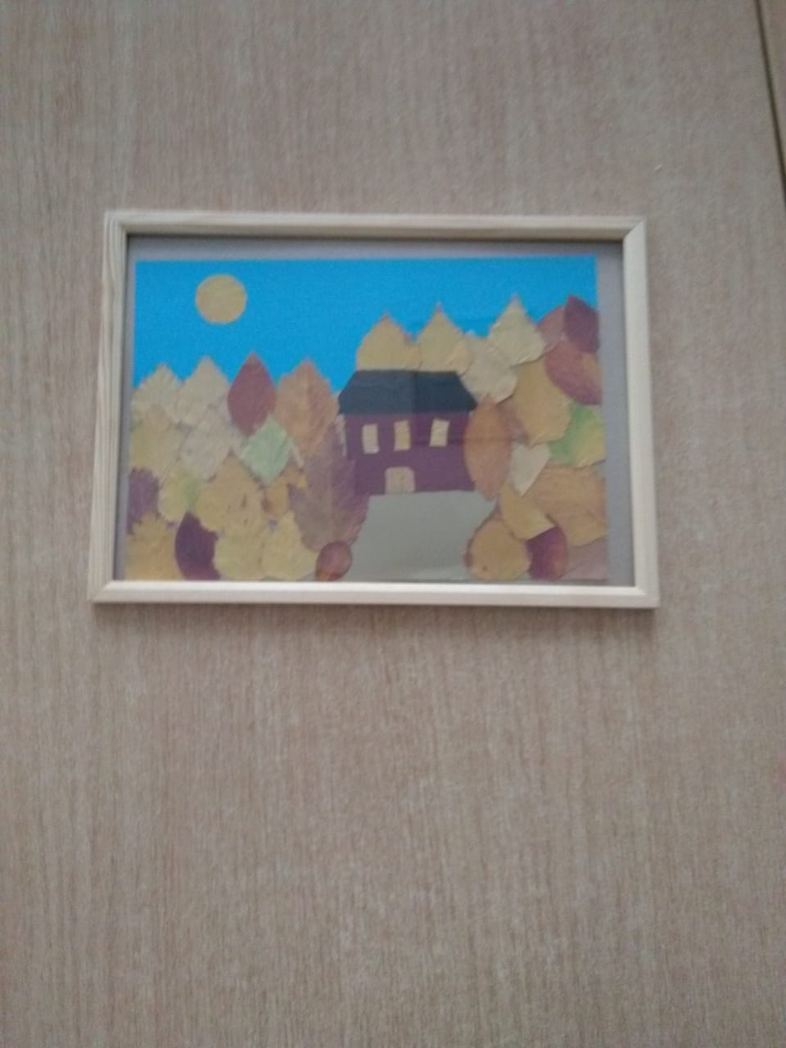
Чернов Илья "Утро в деревне" Ростилова Катя "Осень"

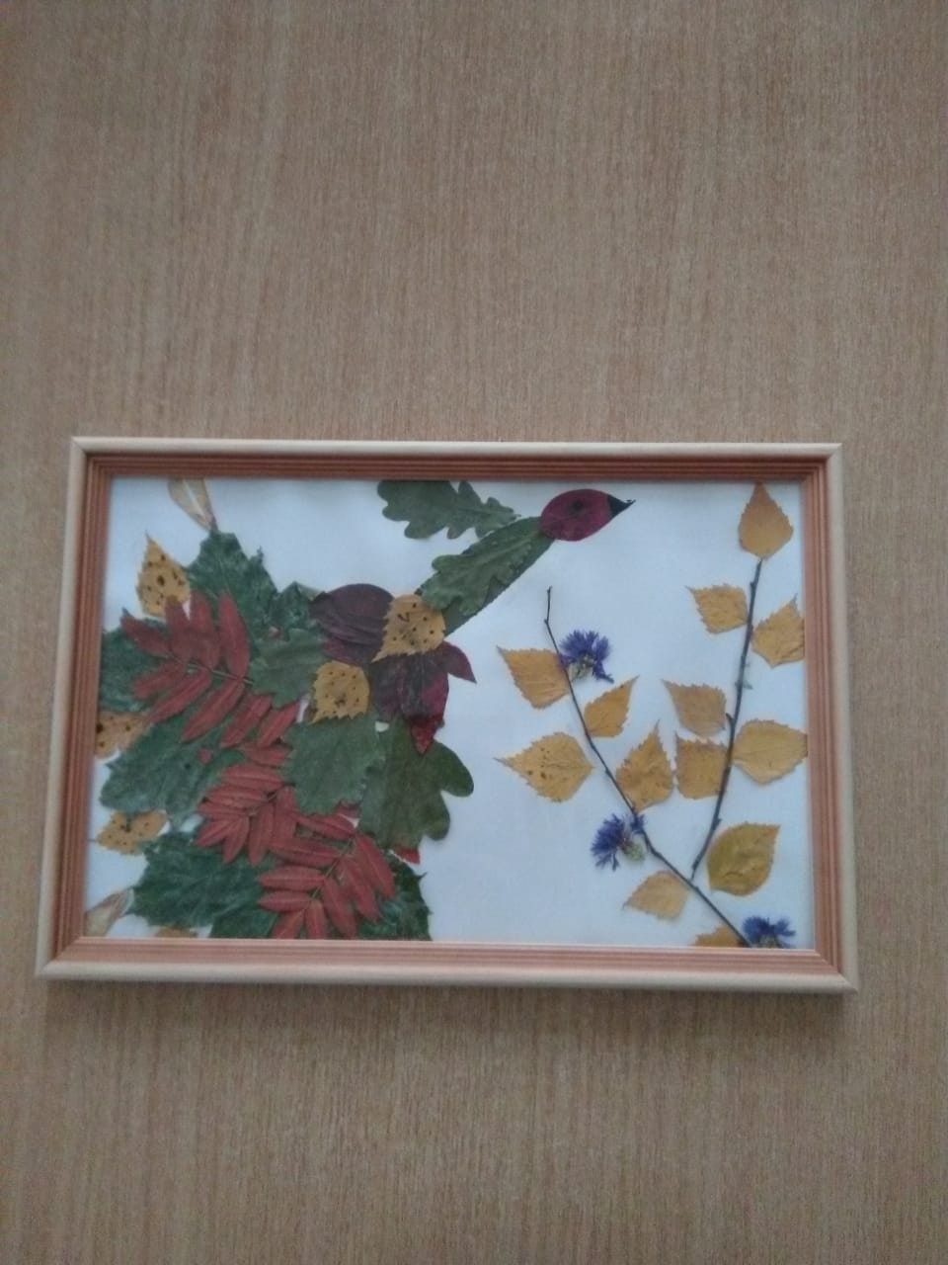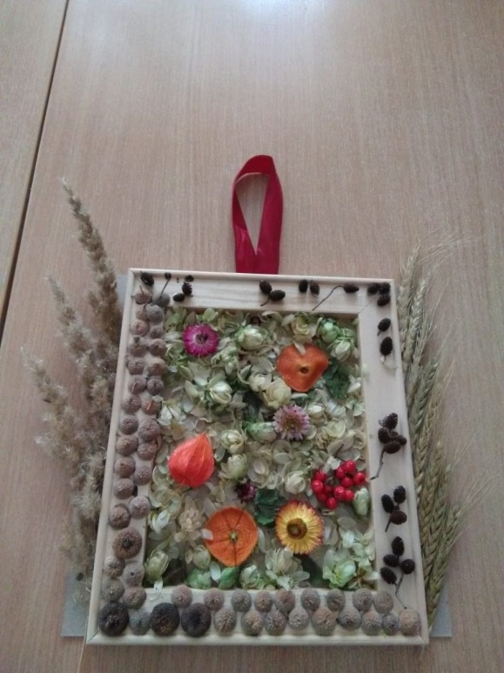
Щелканов Роман Туктарев Гоша
«Жарптица» «Осенние фантазии»

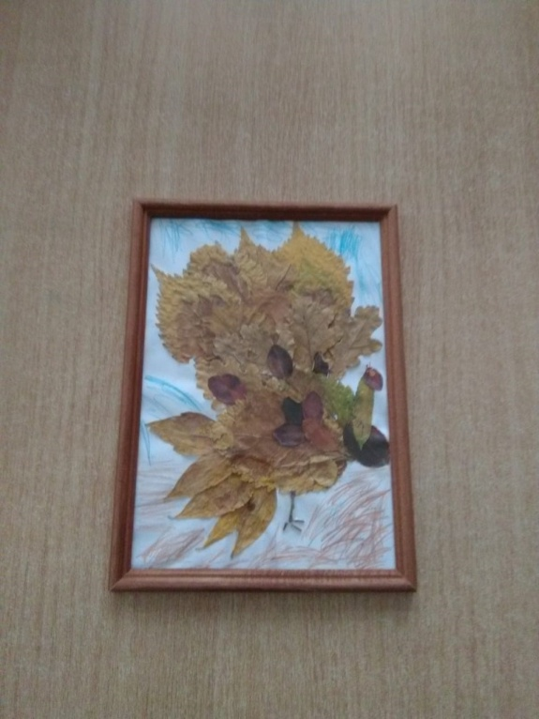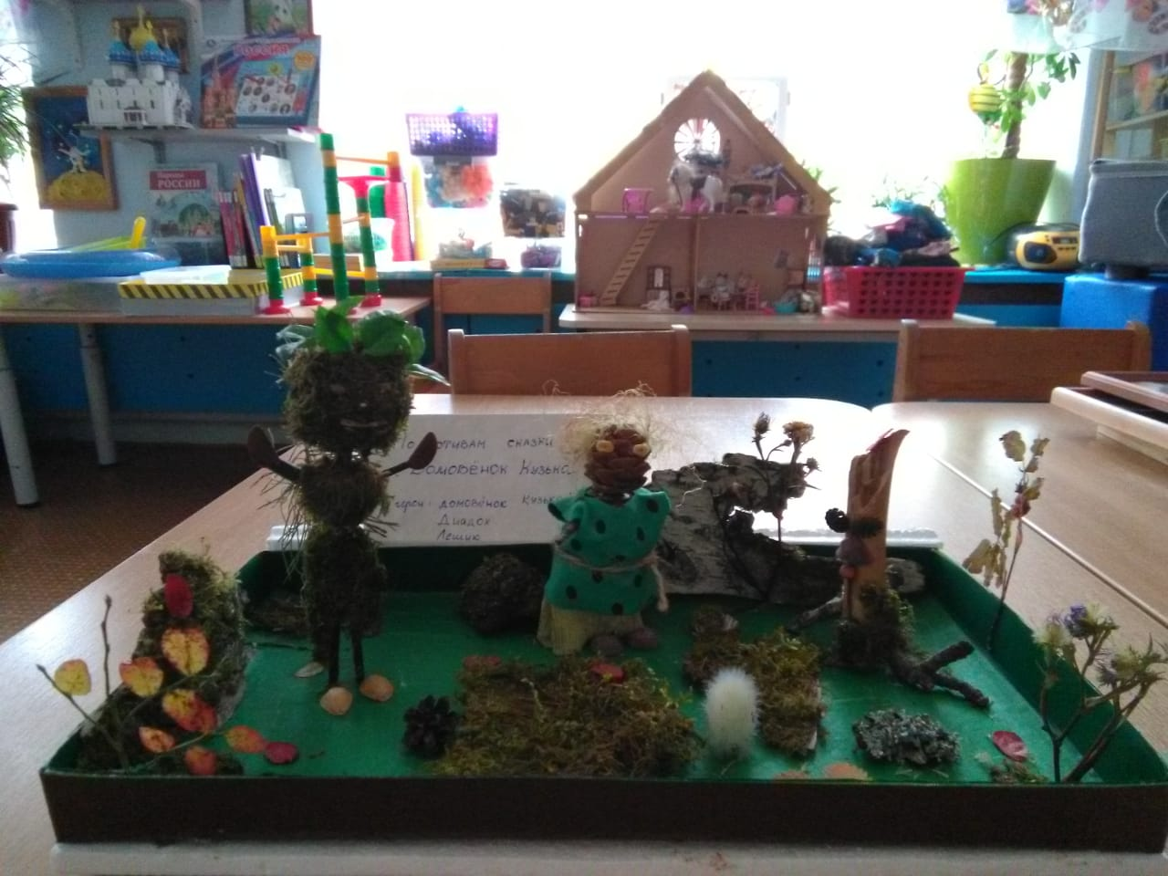
Молодцов Данил Вайкум Полина
«Птица счастья» «Домовенок Кузя и его
Друзья»

